- 数据的收集与整理

【课标要求】
考点 | 课标要求 | 知识与技能目标
考点 | 课标要求 | 了解 | 理解 | 掌握 | 灵活应用
数据的收集整理与分析 | 会用扇形统计图表示数据 |  |  | ∨
数据的收集整理与分析 | 理解频数、频率的概念 | ∨
数据的收集整理与分析 | 了解频率分布的意义和作用 | ∨
数据的收集整理与分析 | 会列频数分布表，画频数分布直方图和频数折线图 |  |  | ∨
数据的收集整理与分析 | 能解决简单的实际问题 |  |  |  | ∨

【能力训练】
一、选择题
1.近年来国内生产总值年增长率的变化情况如图所示.从图上看,下列结论中不正确的是( ).

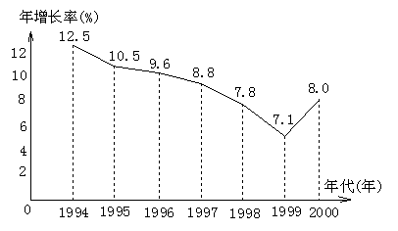

A.1995～1999年,国内生产总值的年增长率逐年减小;
B.2000年国内生产总值的年增长率开始回升;

C.这7年中,每年的国内生产总值不断增长;
D.这7年中,每年的国内生产总值不断减小.
2.武汉市某校在“创新素质实践行”活动中，组织学生进行社会调查，并对学生的调查报告进行了评比.下图是将某年级66篇学生调查报告进行整理,分成5组画出的频数分布直方图.已知从左到右5个小长方形的高的比为1:3:7:6:3,那么在这次评比中被评为优秀的调查报告有(分别大于或等于80分为优秀,且分数为整数)( ).

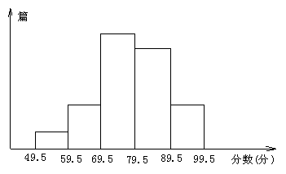

A.18篇 B.24篇 C.25篇 D.27篇

3.星期天晚饭后,小红从家里出去散步,右图描述了她散步过程中离家的距离s(米)与散步所用时间t(分)之间的函数关系.依据图象,下面描述符合小红散步情景的是( ).
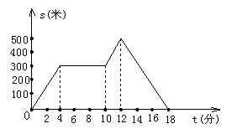

A.从家出发,到了一个公共阅报栏,看了一会儿报,就回家了;
B.从家出发,到了一个公共阅报栏,看了一会儿报后,继续向前走了一段,然后回家了.

C.从家出发,一直散步(没有停留),然后回家了;
D.从家出发,散了一会儿步,就找同学去了,18分钟后才开始返回.
4.某校为了了解学生的身体素质情况,对初三(2)班的50名学生进行了立定跳远、铅球、100米三个项目的测试,每个项目满分为10分.如图,是将该班学生所得的三项成绩(成绩均为整数)之和进行整理后,分成5组画出的频率分布直方图,已知从左到右前4个小组的频率分别为0.02,0.1,0.12,0.46.下列说法:①学生的成绩≥27分的共有15人;②学生成绩的众数在第四小组(22.5～26.5)内;③学生成绩的中位数在第四小组(22.5～26.5)范围内.其中正确的说法是( ).

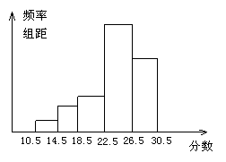
A.①② B.②③ C.①③ D.①②③
二、填空题
1.现有A、B两个班级,每个班级各有45名学生参加一次测验.每名参加者可获得0,1,2,3,4,5,6,7,8,9分这几种不同的分值中的一种.测试结果A班的成绩如下表所示,B班的成绩如图所示.
A班
分数 | 0 | 1 | 2 | 3 | 4 | 5 | 6 | 7 | 8 | 9
人数 | 1 | 3 | 5 | 7 | 6 | 8 | 6 | 4 | 3 | 2
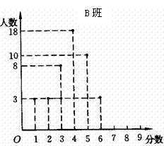

(1)由观察所得,_____班的标准差较大;

(2)若两班合计共有60人及格,问参加者最少获_______分才可以及格.

2.在相同条件下,对30辆同一型号的汽车进行耗油1升所走路程的试验,根据测得的数据画出频率分布直方图如图.

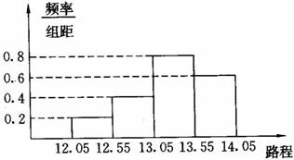

则本次试验中,耗油1升所行走的路程在13.05～13.55km范围内的汽车共有_____辆.
3.2003年,在我国内地发生了“非典型肺炎”疫情,在党和政府的正确领导下,目前疫情已得到有效控制,下图是今年5月1日至5月14日的内地新增确诊病例数据走势图(数据来源:卫生部每日疫情通报).

中国内地非典新增确诊病例数据走势图

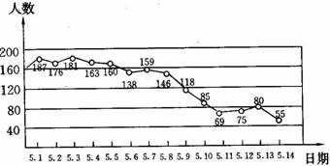

(截止到2003年5月14日上午10时)

从图中,可知道:
(1)5月6日新增确诊病例人数为________人;
(2)在5月9日至5月11日三天中,共新增确诊病例人数为______人;
(3)从图上可看出,5月上半月新增确诊病例总体呈_______趋势.
4.在世界环境日到来之际,希望中学开展了“环境与人类生存”主题研讨活动,活动之一是对我们的生存环境进行社会调查,并对学生的调查报告进行评比.初三.(3)班将本班50篇学生调查报告得分进行整理(成绩均为整数),列出了频率分布表,并画出了频率分布直方图(部分)如下:

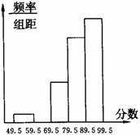

分组 | 频率
49.5～59.5 | 0.04
59.5～69.5 | 0.04
69.5～79.5 | 0.16
79.5～89.5 | 0.34
89.5～99.5 | 0.42
合计 | 1

根据以上信息回答下列问题:
(1)该班90分以上(含90分)的调查报告共有________篇;
(2)该班被评为优秀等级(80分及80分以上)的调查报告占_________%;
(3)补全频率分布直方图.
三、解答题
1.为了让学生了解环保知识,增强环保意识,某中学举行了一次“环保知识竞赛”,共有900名学生参加了这次竞赛.为了解本次竞赛成绩情况,从中抽取了部分学生的成绩(得分取正整数,满分为100分)进行统计.请你根据下面尚未完成并有局部污损的频率分布表和频率分布直方图,解答下列问题:

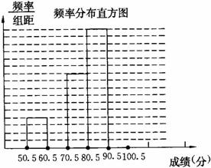

频率分布表
分组 | 频数 | 频率
50.5～60.5 | 4 | 0.08
60.5～70.5 | 8 | 0.16
70.5～80.5 | 10 | 0.20
80.5～90.5 | 16 | 0.32
90.5～100.5
合计
(1)填充频率分布表中的空格;
(2)初全频率分布直方图;
(3)在该问题中的样本容量是多少?
答:_________________.
(4)全体参赛学生中,竞赛成绩落在哪组范围内的人数最多?(不要求说明理由).
答:________________.
(5)若成绩在90分以上(不含90分)为优秀,则该校成绩优秀的约为多少人?
答:________________.

2.新安商厦对销售较大的A、B、C三种品牌的洗衣粉进行了问卷调查,发放问卷270份(问卷由单选和多选题组成).对收回的238份问卷进行了整理,部分数据如下:
一、最近一次购买各品牌洗衣粉用户的比例(如图).

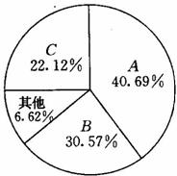

二、用户对各品牌洗衣粉满意情况汇总表:

内容 | 质量 | 广告 | 价格
品牌 | A | B | C | A | B | C | A | B | C
满意的户数 | 194 | 121 | 117 | 163 | 172 | 107 | 98 | 96 | 100
根据上述信息回答下列问题:
(1)A品牌洗衣粉的主要竞争优势是什么?你是怎样看出来的?
(2)广告对用户选择品牌有影响吗?请简要说明理由.
(3)你对厂家有何建议?

参考答案：
一、选择题：1-4：DDBD
二、填空题：1．A班，5；2．12；3．138，-49，下降；4．21，76，略
三、解答题：1．12，0．24，50，1，50，80。．5-90．5，216
2．质量占40．69%，没有太大的影响，建议厂家以质量为准绳。

